Пётр Ильич Чайковский
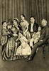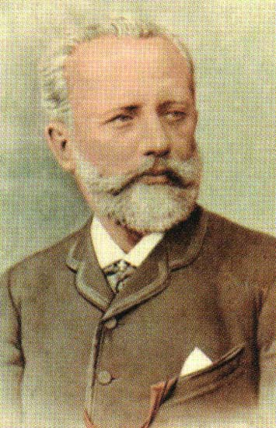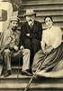
Петр Ильич Чайковский родился 7 мая 1840 года в Камо-Воткинском Заводе (ныне г. Воткинск), в семье просвещенной, с достатком. Музыкантов в семье не было, но были любители музыки, регулярно устраивались музыкальные вечера с фортепианной музыкой, пением. Музыкальные способности у Чайковского проявились рано, в пять лет он уже играл на фортепиано, знал нотную грамоту и записывал свои музыкальные впечатления. Но к серьезным занятиям композицией он приступил уже в 1861 году, после окончания Училища Правоведения в Санкт-Петербурге, куда семья переехала в 1850 году. В 1862 году, окончательно решив посвятить себя музыке, Чайковский поступил в Петербургскую консерваторию, в которой стал одним из лучших студентов по классу композиции. В 1865 году он закончил консерваторию с серебряной медалью. К этому времени он уже создал несколько значимых произведений, некоторые из которых были потом включены в его же оперы. По окончании консерватории переехал в Москву, где преподавал в только что основанной консерватории.
Сообщение о Чайковском.
Чайковский прожил плодотворную жизнь, оставив в наследие множество произведений, как крупнейших, так и малых форм. Его трудоспособность поражала современников. Его талант требовал выхода и реализации, и несмотря на частые переезды, — Чайковский в качестве исполнителя своих произведений часто выезжал за границу, на родине он жил в основном летом, — в этот же период, 1875-90 годы, были созданы самые значимые его произведения. Последние годы жизни П. И. Чайковского были отмечены всемирным признанием его творчества. Это выражалось не только в восторженном принятии его произведений. В 1892 году он был избран членом-корреспондентом парижской Академии изящных искусств, в 1893 — почетным доктором Кембриджского университета. В эти годы, завершающие непрерывную, двадцативосьмилетнюю композиторскую деятельность, были созданы оперы «Пиковая дама» и «Иоланта», балет «Щелкунчик», струнный секстет «Воспоминание о Флоренции», Симфония № 6, «Патетическая», утвердившая место Чайковского в ряду величайших симфонистов истории музыки. Жизнь Петра Ильича Чайковского часто оказывалась окруженной тайнами, слухами. Согласно одной из легенд, он покончил с собой в ноябре 1893 года, в рассвете творческих сил. Назывались и разные причины этого поступка, довольно серьезное обвинение для христианина, которым Чайковский, без сомнения, был. Так ли это? Трудно разбираться в сплетнях более чем вековой давности. И слухи эти распускались, скорее. с целью «низвергнуть» гения с пьедестала, чтобы на фоне его не так остро чувствовать свою серость. В десятилетнем возрасте Чайковский был оторван от семьи: родители отдали его в привелигерованное учебное заведение - в Училище правоведения в Петербурге. Он окончил училище в 1862 году. Но чиновничья карьера и пустая светская жизнь не прельщали Чайковского. В 1862 году он поступил в Петербургскую консерваторию, только что основанную благодаря исключительной энергии и организаторскому таланту великого музыканта-общественника Антона Григорьевича Рубинштейна. Окончив блестяще Петербургскую консерваторию в 1865 году, Чайковский с 1866 года жил в Москве и преподавал теорию музыки в Московской консерватории.В течение десятилетия, не отрываясь от педагогической работы, Чайковский создал ряд выдающихся произведений во всех жанрах музыки. Самые знаменитые из произведений этой поры: первые три симфонии, увертюра "Ромео и Джульетта" (по Шекспиру), Первый струнный квартет, опера "Опричник", музыка к сказке Островского "Снегурочка" и поэма-фантазия для оркестра "Буря" (по Шекспиру). В своей первой симфонии Чайковский тонко запечатлел картины русского пейзажа. Во второй симфонии особенно замечательна последняя часть с широко развернутыми плясовыми жанровыми сценами. В 1874 году Чайковский сочиняет Первый концерт для фортепиано с оркестром - произведение неисчерпаемой мелодической свежести и щедрости, как и опера “Кузнец Вакула”, написанная в том же году. В 1875 году появляется мелодичнейший романтический балет “Лебединое озеро” с изумительными лирическими вальсами. В1876 году Чайковский создаёт на основе эпизода из величавой поэмы Данте “Божественная комедия” потрясающую по выразительности, страстности и яркости мыслей поэму о человеческой любви - “Франческа да Ремини”. Годом позже Чайковский начал работу над поэтичнейшей из своих опер - “Евгений Онегин” и над Четвёртой симфонией, но завершил эти вещи уже за границей, в Швейцарии, после перерыва, вызванного нервным заболеванием.
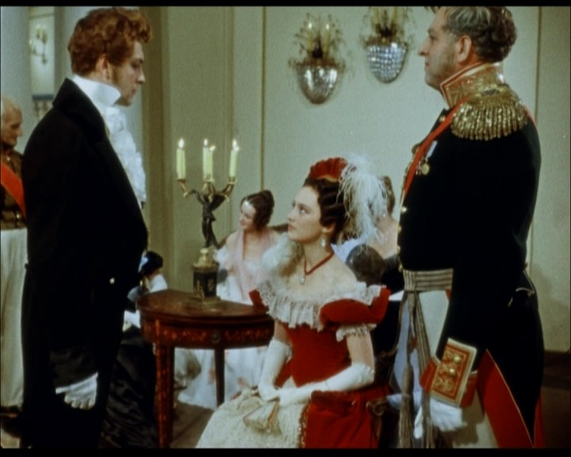
“ЕВГЕНИЙ ОНЕГИН”
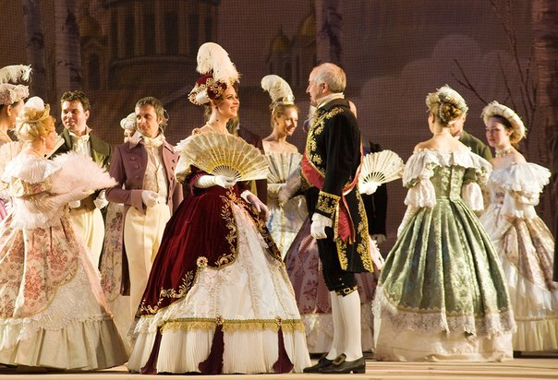
История и процесс создания “Евгения Онегина” довольно неясны. Предварительных эскизов, по-видимому, не сохранилось. Жизнеспособность “Евгения Онегина” обусловлена тем, что Чайковский нашёл обобществляющие сочетания звуков такого качества, какие отвечали всецело и отвечают до сих пор самым желанным, самым волнующим лирическим интонациям множества людей, миллионов слушателей, ибо не только в сюжете тут дело и не в популярности пушкинского романа. Процентное соотношение между читателями романа и слушателями музыки “Евгения Онегина” будет не в пользу романа: слушателей окажется больше. Слушание “Евгения Онегина” русским обществом началось с ученического спектакля Московской консерватории 17 марта 1879 года, шедшего под управлением директора консерватории Н.Г. Рубинштейна. Спектакль происходил в Малом театре. Только в 1884 году, 19 октября, “Евгений Онегин” дождался постановки в петербургском Большом театре. Суммируя отзывы прессы и критики, солидной и несолидной, можно принять за основной тон отношение к “Евгению Онегину”, как к явлению переходящему, без серьёзного в него вникания, а только иногда с показанным видом серьёзности, но при этом с позой обиды за Пушкина. Была своего рода мода защищать пушкинский роман от посяганий композитора. Но публика не обращала никакого внимания на предостережения “судей высокой вкусовой квалификации” и выказывала своё чуткое, лирически-любовное отношение к “Евгению Онегину” Чайковского все сильнее и сильнее, притом повсеместно и не зависимо от качества исполнения.
“КУЗНЕЦ ВАКУЛА” и ”ЧЕРЕВИЧКИ”
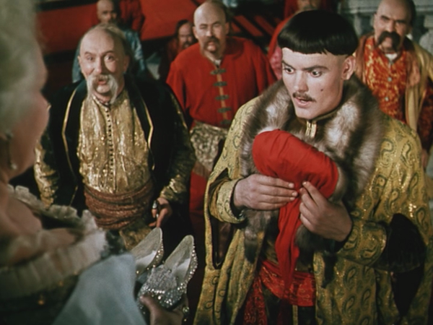
Опера “Кузнец Вакула” была написана и оркестрована в исключительно короткий срок - в течение лета 1874 года (закончена 21 августа 1874 года). Такая быстрота была вызвана тем, что композитор спешил закончить оперу к конкурсу, ошибочно полагая, что срок подачи истекает осенью того же года. На самом деле конкурс состоялся годом позже! Первоначально либретто “Кузнеца Вакулы” было заказано для А.Н. Серова, который не успел написать задуманную им оперу. После смерти Серова Русское музыкальное общество объявило конкурс на сочинение оперы по либретто в стихах Я. Полонского, согласно повести Гоголя “Ночь перед рождеством”. Чайковский получил первую премию. Премьера оперы состоялась в Петербурге 24 ноября 1876 года. “Кузнец Вакула” был поставлен очень тщательно, декорации оказались превосходными, исполнение вызвало полное одобрение композитора. Опера сделалась репертуарной: в течение 1876-1880 годов состоялось семнадцать представлений.
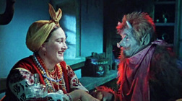
Двойственная оценка “Кузнеца Вакулы” навеяла композитора на мысль внести исправления и дополнения в партитуру. Свою новую редакцию “Кузнеца Вакулы” Чайковский закончил 22 марта 1885 года, после месяца работы. Изменения, внесённые композитором, довольно многочисленны, но не меняют по существу ни замысла, ни построения оперы. Тем не менее, Чайковский дал опере во второй редакции новое название - “Черевички”. С тех пор сценическая жизнь “Кузнеца Вакулы” прекратилась навсегда. Первое исполнение “Черевичек” состоялось 19 января 1887 года в Московском Большом театре под управлением автора. Это было первое выступление Чайковского за дирижёрским пультом. Опера “Черевички” прочно вошла в репертуар многих театров и до наших дней пользуется большой популярностью.
Главный герой спектакля Чайковского - народ, а действующие лица несложной и забавной гоголевской “истории с мифологией” глубоко народны. В сюжетной интриге, центром которой являются Вакула и Оксана, принимают активное участие все народные персонажи оперы. У Вакулы, как и у Оксаны, большая и красивая вокальная партия. Но у него она фактически заканчивается во второй картине второго акта оперы, а в двух последних актах, когда он отправляется за черевичками, возвращается с ними и дарит их Оксане, одним словом, когда он идёт верным путём к своему долгожданному счастью, именно тогда его партия становится совершенно незначительной, растворяясь в народных сценах последнего акта. Его возвращение в Диканьку не сопровождается любовным дуэтом. Композитор прекращает его излияния к Оксане и торопится передать функцию завершения оперы хору кобзарей, олицетворяющему народ.
Едва ли можно назвать другую оперу Чайковского, где была бы такая масса народных хоров и народных образов, такое обилие бытовых сцен. В этом смысле опера “Черевички” занимает в наследии композитора совершенно особое место. В “Черевичках” целые сцены и даже целая картина оперы представляет венок народно-песенных и танцевальных номеров. В этом смысле опера разрабатывает на украинском материале народные элементы опер Глинки. Жизнь Чайковского в дальнейшем - это его творчество. Музыка не была для него барским развлечением на досуге. Как только он отдался композиторскому творчеству, оно стало для него делом жизни.

